检 测 报 告

试验名称：强度试验（扶手垂直水平载荷试验）

主检： | 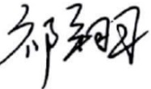 | 日期： | 2022年10月10日
审核： | 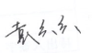 | 日期： | 2022年10月10日
批准： |  | 日期： | 2022年10月10日

北京光华荣昌汽车部件有限公司实验室

声 明

- 报告无实验室“检测专用章”无效。
- 报告无主检、审核、批准人签字无效。
- 报告涂改无效。
- 复制报告未重新加盖“检测专用章”无效。
- 对检测报告若有异议，请收到报告后15个工作日内通知实验室。
⑹ 送样检测仅对样品负责。
⑺ 电子版报告无安全密码无效。

试验单位：北京光华荣昌汽车部件有限公司实验室
地 址：北京市昌平区流村镇工业园区
电 话： (010) 60793358-5711 邮 编：102200

样品名称 | 左座椅总成（工程车，无忧换挡） | 车 型 | 王牌V7
样品件号 | EZ164251000006 | 样品数量 | 1件
委托单位 | 座椅开发部 | 生产单位 | /
送样者及其 联系方式 | 张甲  15028210325 | 送样日期 | 2023年5月8日
试验地点 | 北京光华荣昌汽车部件有限公司  实验室 | 试验日期 | 2023年5月16日
试验项目 | 强度试验（扶手垂直水平载荷试验）
试验标准 | 详见编号 GR20230508SQS060申请单
样品状态 | DV
试验结论 | 对2023年5月8日 座椅开发部 送检的王牌V7左座椅总成（工程车，无忧换挡）依据编号 GR20230508SQS060申请单进行强度试验（扶手垂直水平载荷试验）检测，经检测符合标准要求。
备 注 | /

一、试验条件
试验时间： | 2023年5月16日—2023年5月17日
试验地点： | 北京光华荣昌汽车部件有限公司实验室
试验人员： | 李亚平
环境温/湿度： | 温度：25.8℃；湿度：61.9%
二、试验仪器设备
序号 | 设备名称 | 设备编号 | 规格型号 | 厂家 | 精度 | 有效期
1 | 汽车座椅综合性能试验台 | Q-046 | JYNJ-2 | 上海聚德永升测控系统有限公司 | 1级 | 2023年11月7日
三、试验方法及评价标准
- 试验方法
扶手位于设计位置（水平），分别对扶手施加垂直载荷1500N和水平载荷400N。参考下图
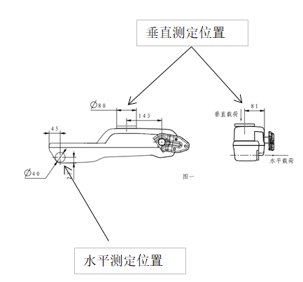
2、评价标准
试验后不得出现破损、裂纹或严重的永久性损伤，不允许功能失效。
四、标准偏离
1、标准偏离
/
五、试验结果
1、试验结果
样品名称 | 样品编号 | 方向 | 加载力值（N） | 是否出现出现破损、裂纹或严重的永久性损伤 | 是否功能失效
左座椅总成（工程车，无忧换挡） | 060-001-202305 | 垂直 | 1500.0 | 否 | 否
左座椅总成（工程车，无忧换挡） | 060-001-202305 | 水平 | 400.9 | 否 | 否

六、试验照片
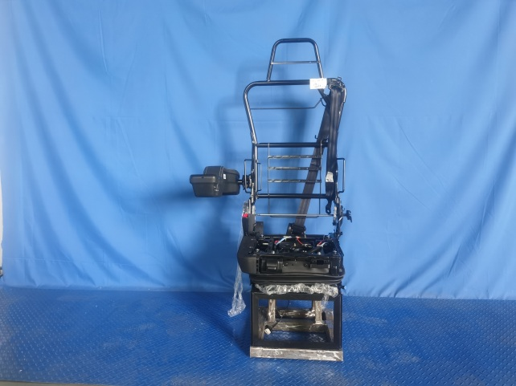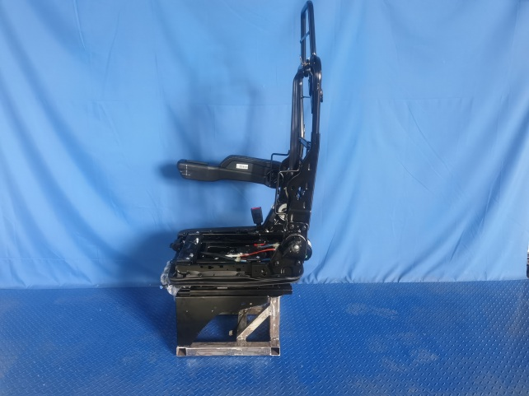
试验前
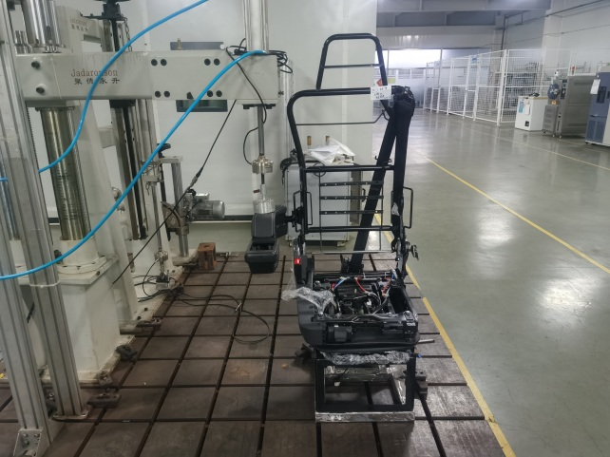
试验中
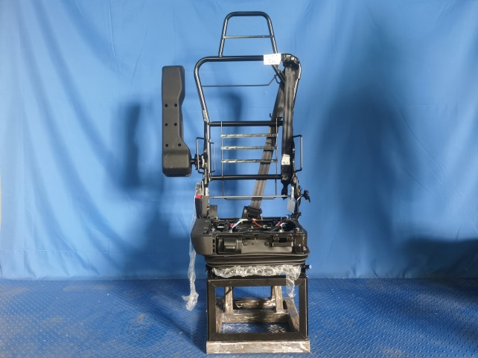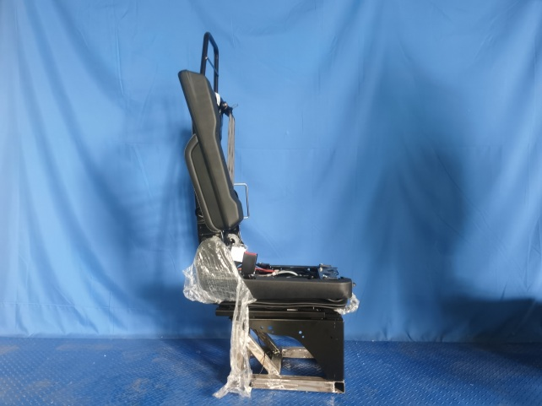
试验后
**报告结束**

